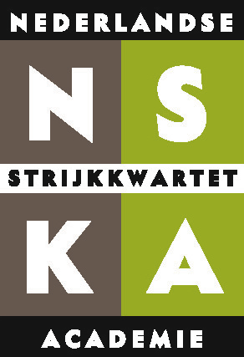
Stichting Vrienden van de Nederlandse StrijkKwartet Academie

Jaarrekening 2015

Balans per 31 december 2015

2015 2014
ACTIVA

Vaste activa 0 0

Vlottende activa
Nog te te ontvangen contributie/gift 1.500 0

Liquide middelen
Rekening courant ABN 4.434 3.299
Spaarrekening ABN 23.079 23.000

TOTAAL ACTIVA 29.013 26.299

PASSIVA

Crediteuren
Kantoorkosten en representatie 259 0

Eigen Vermogen 28.754 26.299

TOTAAL PASSIVA 29.013 26.299

1-2
BATEN

Contributies/donaties 8.150 8955
Rente 284 79
Overige inkomsten 0 0

TOTAAL BATEN 8.434 9034

LASTEN

Schenkservice 0 555
Kantoorkosten porti 138 0
Toner 96 0
Representatie 25 0
Bankkosten 321 293
Betaalfabriek 143 60
NSKA 5.000 453

TOTAAL LASTEN 5723 1361

2-2

